Ćwiczenie 5÷20 07.10.2020
Narzędzia administracyjne systemu Windows 10.

1. Metody uruchamiania Narzędzi Administracyjnych.
a) Defragmentacja i optymalizacja dysków
- Uruchamiam pasek wyszukiwania i wpisuje frazę ,,Defragmentacja”
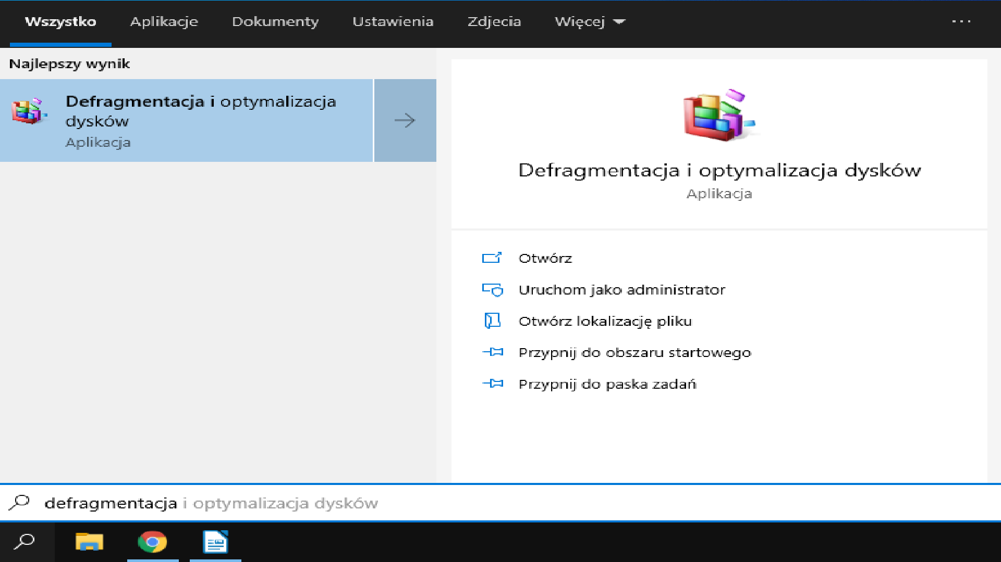
- Uruchamiam i klikam optymalizuj.
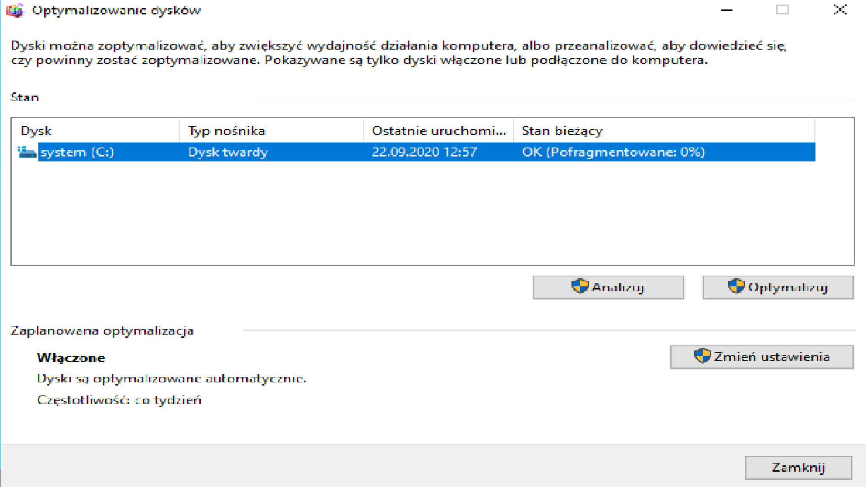
b) Diagnostyka pamięci systemu Windows
- Uruchamiam wyszukiwanie i wyszukuje ,,diagnostyka”.
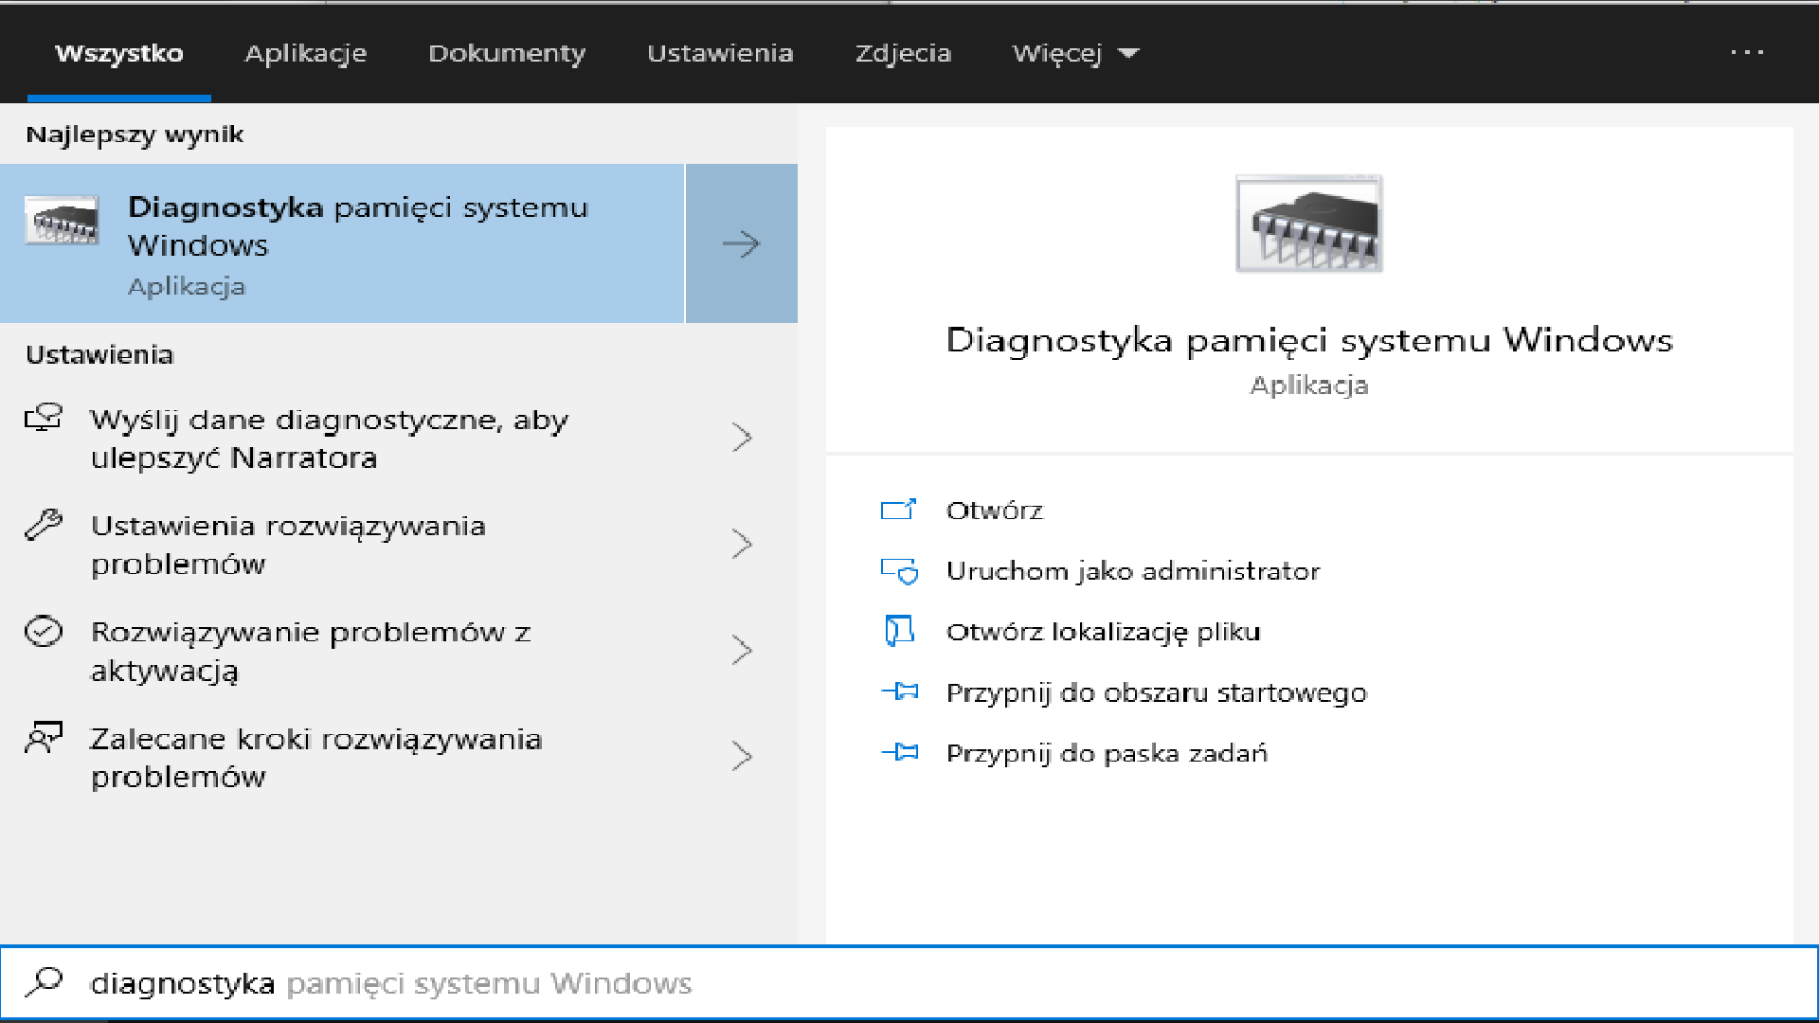
- Uruchamiam i zamykam wszystkie otwarte programy i wybieram opcje uruchom ponownie teraz i sprawdź występowanie problemów.
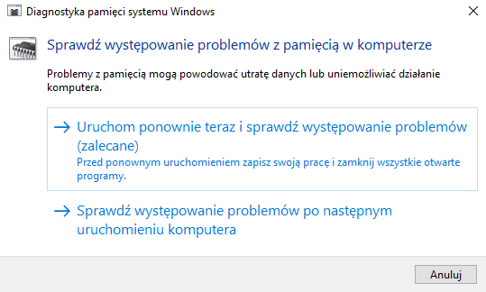
c) Dysk odzyskiwania
- Uruchamiam wyszukiwanie i wpisuje ,,Dysk odzyskiwania”.
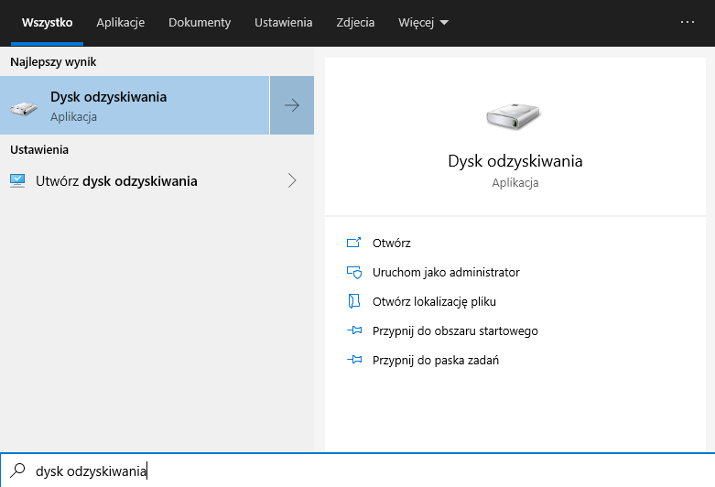
2.Klikamy tak
d) Harmonogram działań
- Wpisuje w wyszukiwaniu ,,harmonogram zadań”
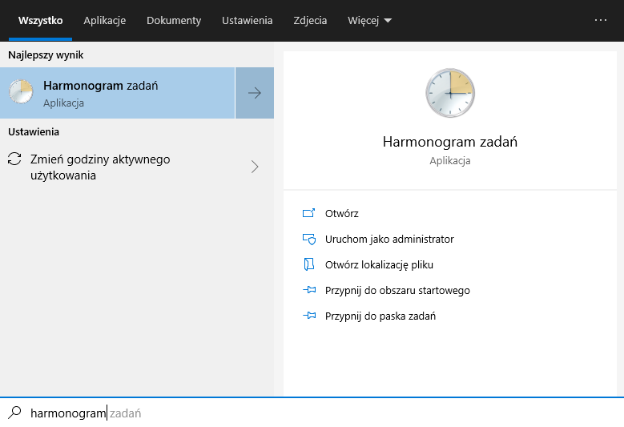
e) Informacje o systemie
- Wyszukuje ,,informacje o systemie”
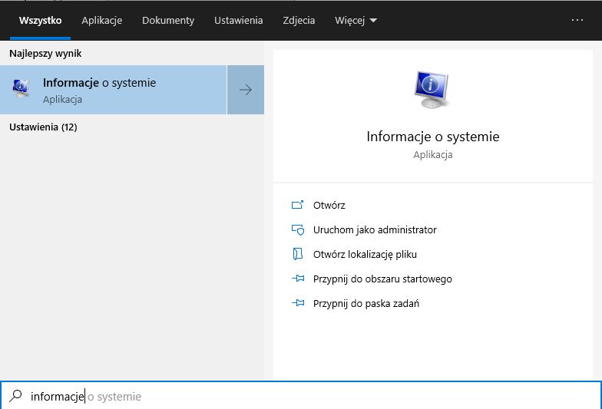
- Możemy tam znaleźć takie informacje jak: BIOS, producent płyty głównej itp.
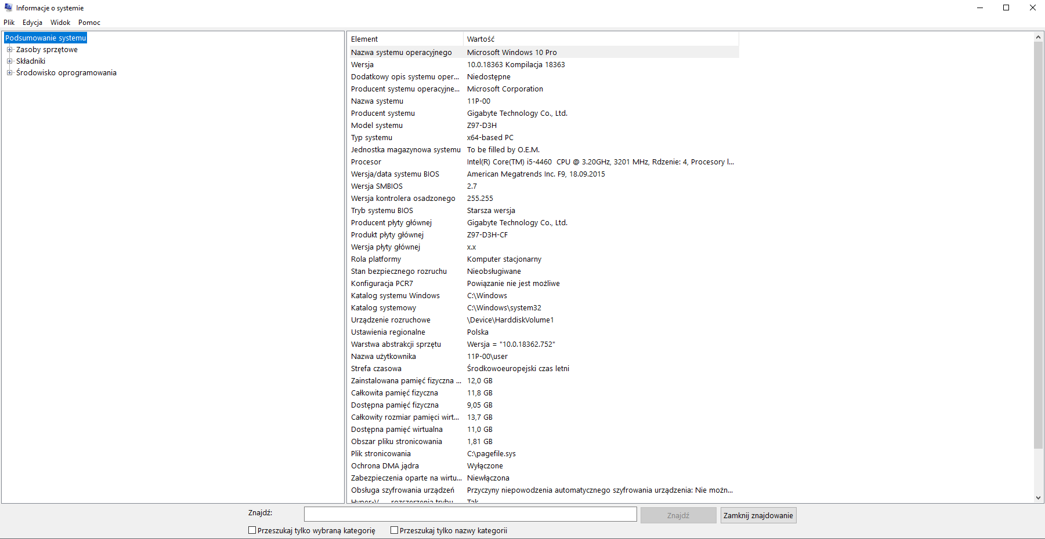
f) Konfiguracja systemu
- Wpisujemy ,,msconfig”
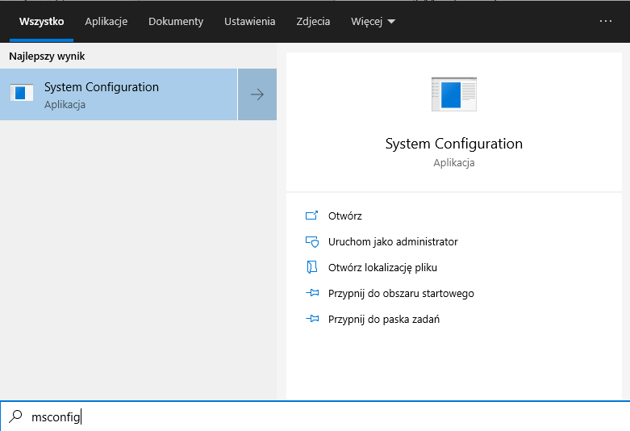
- Możemy tutaj wybrać co i jak ma zrobić komputer przy uruchamianiu.
- Później mamy takie okienka jak:
- rozruch:
- Możemy tutaj wybrać jaki system ma się uruchamiać przy uruchamianiu.
- Usługi
- Widzimy tutaj które usługi aktualnie działają, które są zatrzymane, i które nie działają
- Uruchamianie
- Narzędzia
- Możemy znaleźć tutaj wszystkie informacje dotyczące systemu
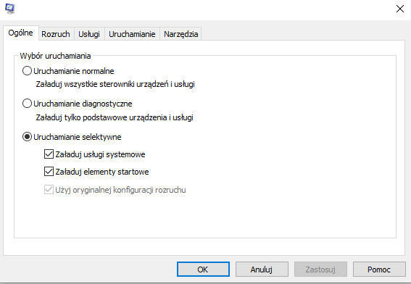
g) Monitor wydajności
- Wyszukujemy nazwę ,,Monitor wydajności” i ją uruchamiamy.
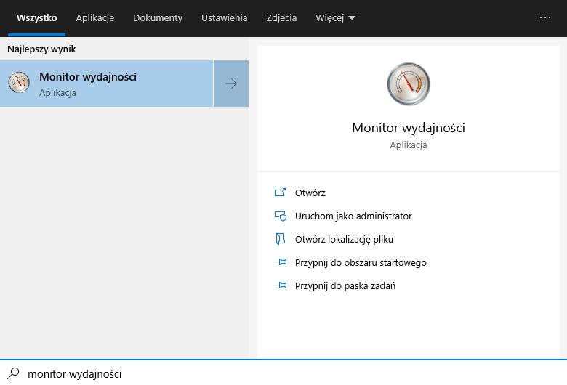
- Możemy tutaj zobaczyć wydajność naszego komp.
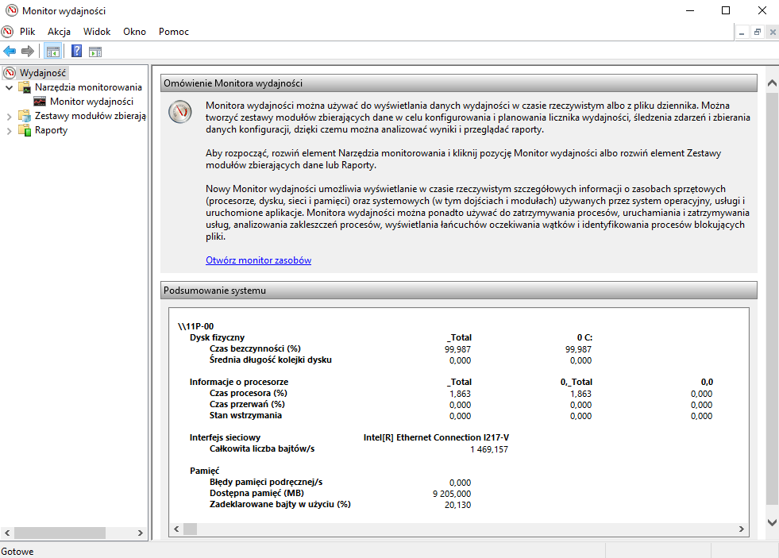
h) Monitor zasobów
- Wyszukujemy ,,Monitor zasobów” i uruchamimy
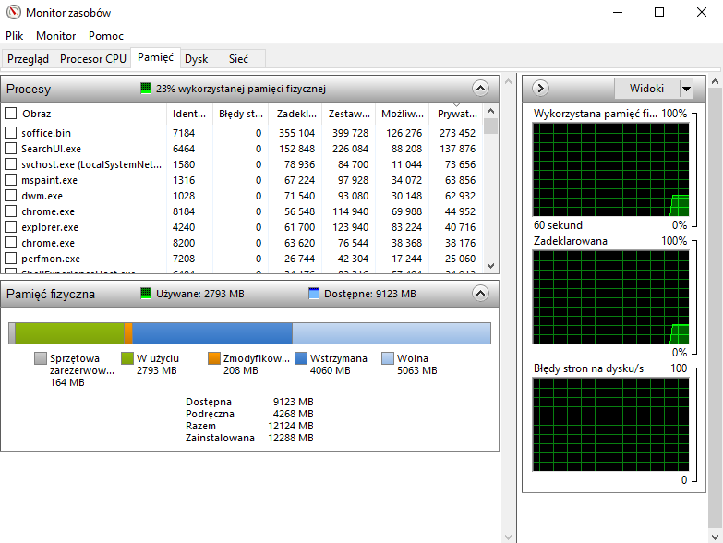
- Możemy tu znaleźć informacje dot. Wykorzystywanej pamięci fizycznej oraz błędów stron na dysku.
i) Oczyszczanie dysków
- wyszukujemy ,,Oczyszczanie dysków”.
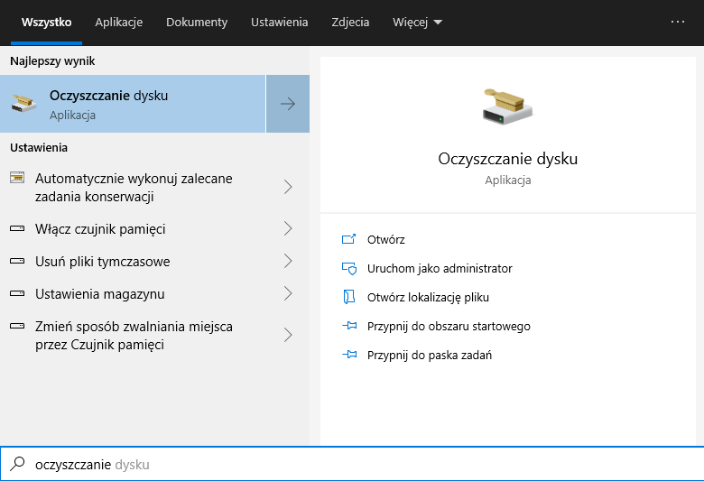
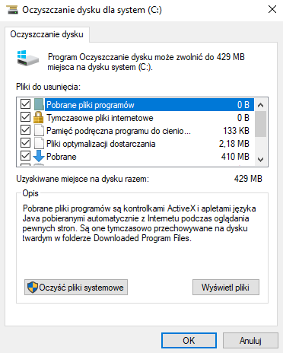
- Są tam takie opcje, że możemy oczyścić dysk z bezpotrzebnych plików

j) Podgląd zdarzeń
- Wyszukujemy ,,Podgląd zdarzeń”
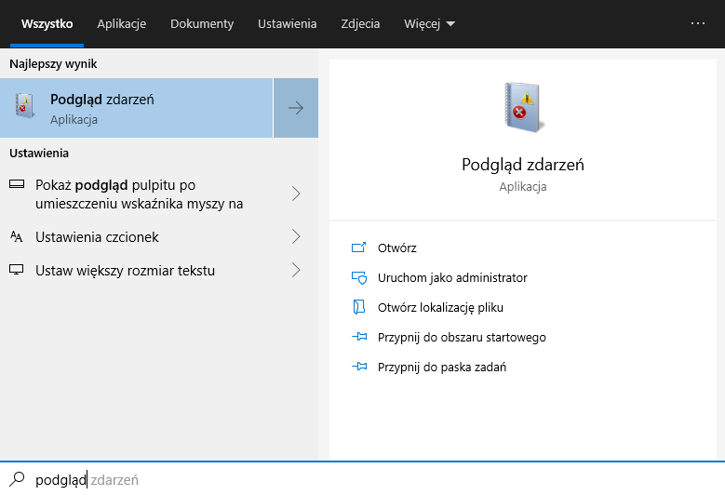
- uruchamiamy i możemy zobaczyć tam wszystko , co się dzieje na naszym komputerze.
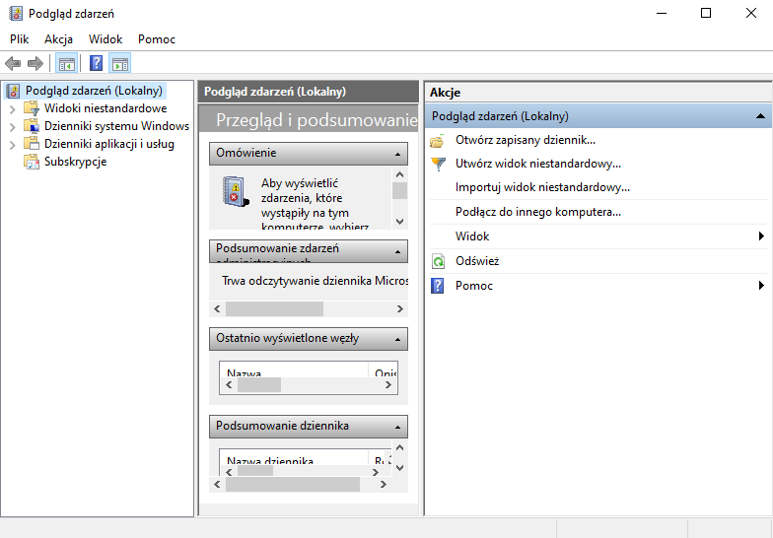
k) Usługi
- Wyszukujemy ,,Usługi”
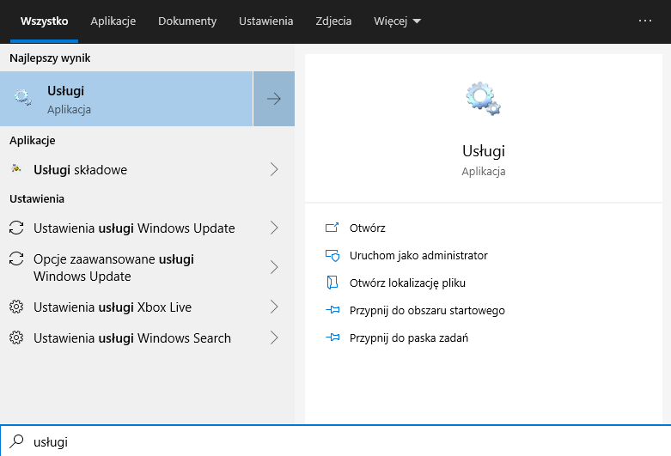
- Uruchamiamy i pokazują nam się wszystkie usługi, z których nasz komp. Korzysta.
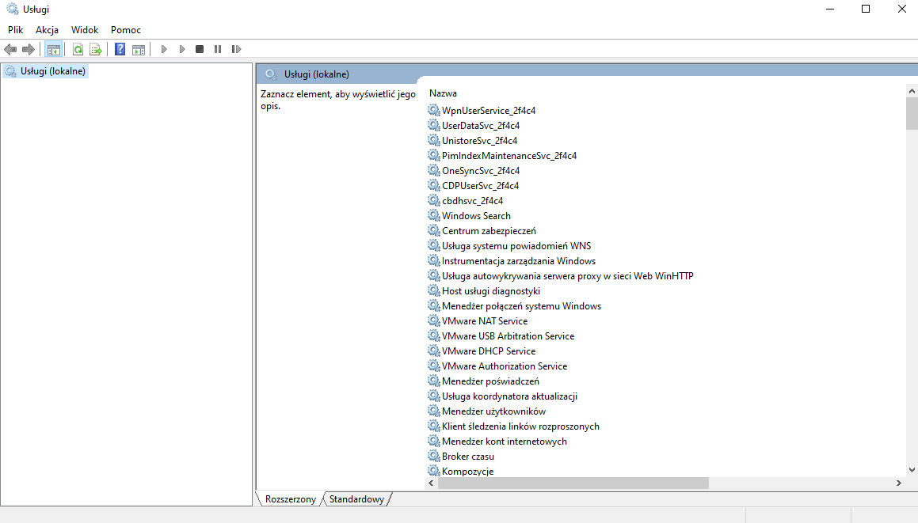
l) Zapora Windows defender
- Wpisujemy w wyszukiwaniu frazę ,,Zapora Windows Defender”
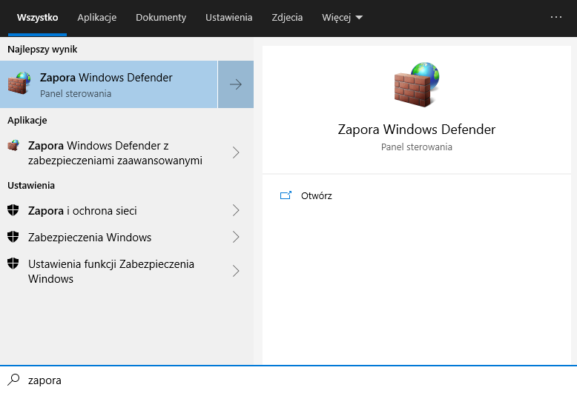
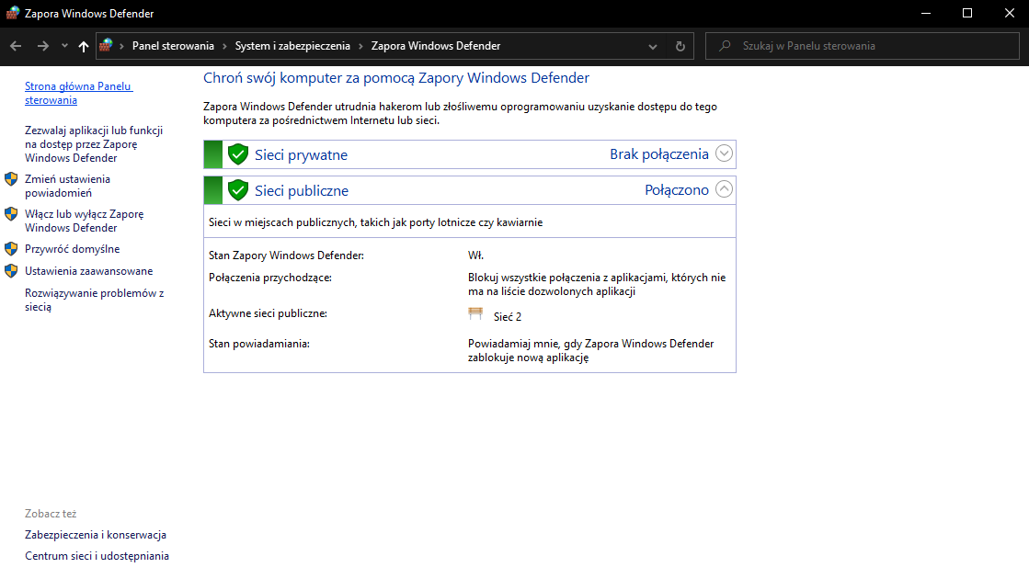
- Uruchamiamy i możemy włączyć ta zaporę
- Przez włączenie tej zapory jesteśmy odporni przed złośliwymi oprogramowaniu
- np. Gdy podłączymy się do sieci publicznych: np. Lotnisko czy kawiarnia, możemy zobaczyć czy ta sieć jest bezpieczna.
m) Zarządzanie komputerem
- Wyszukujemy ,,zarządzanie komputerem”
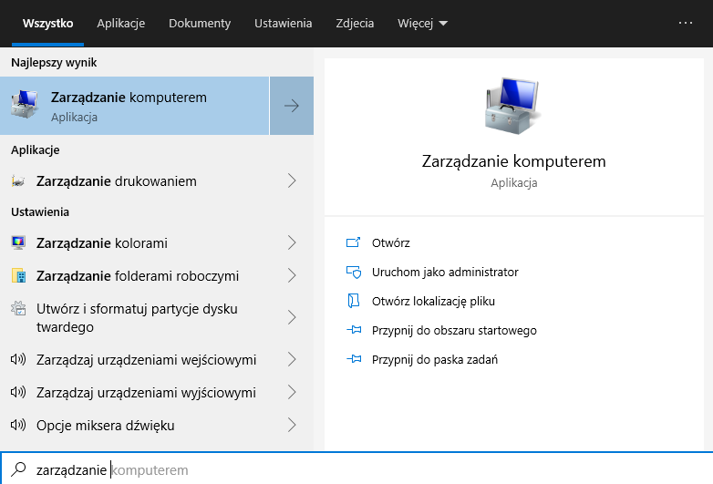
- włączamy i ukazuje nam się wiele opcji:
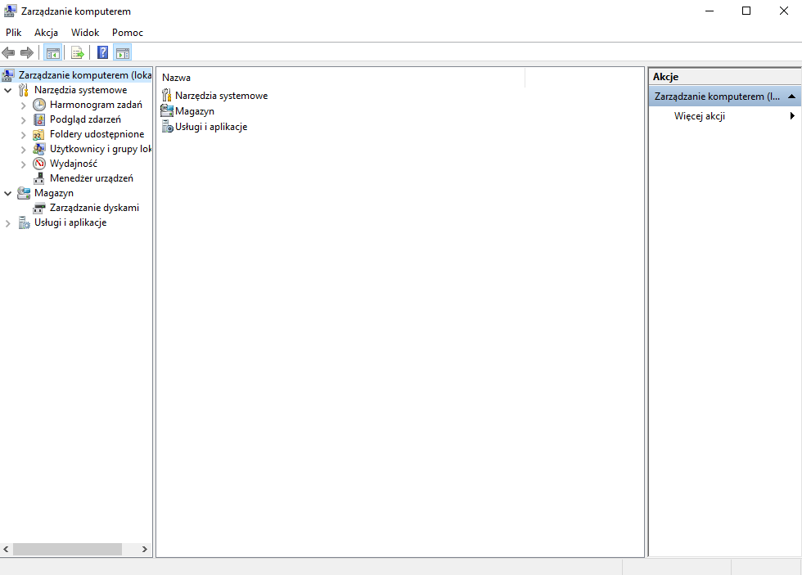
- takie jak:
- Narzędzia systemowe:
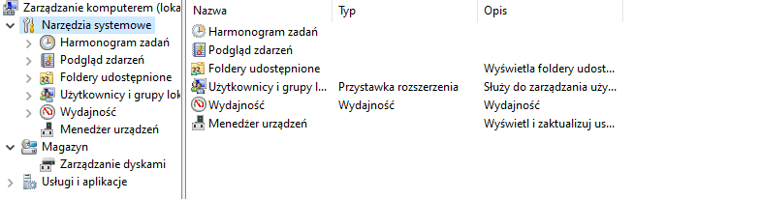
To jest praktycznie wszystko to, co pokazałem przed chwilą

- Magazyn:
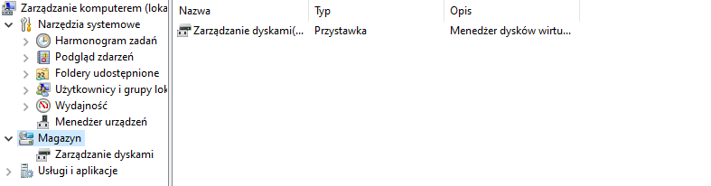

Możemy tam zarządzać dyskami

- Usługi i aplikacje
